1. **项目IPO输出报表**
   1. 项目收入统计表
   2. 项目成本统计表
   3. 项目费用监控表
   4. 部门汇总统计表
   5. 自定义汇总统计表
   6. 统计图表
2. **设计说明**
3. **项目收入统计表**

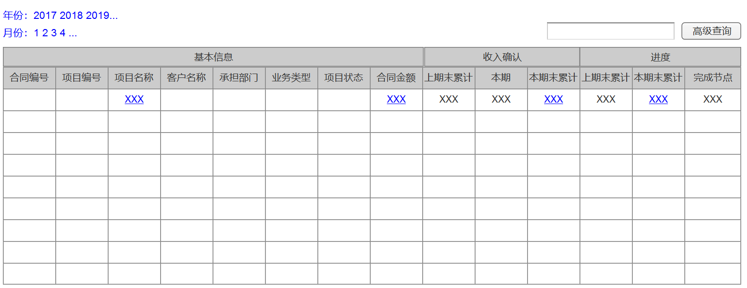

* + 复杂查询条件：合同编号、项目编号、项目名称、客户名称、承担部门、业务类型、项目状态
  + “上期末累计确认收入”字段，支持链接，弹出页面显示每次确认收入的明细；“本期确认收入”，支持链接，弹出对应的业务单据（如节点确认单、报量单等）

1. **项目成本统计表**

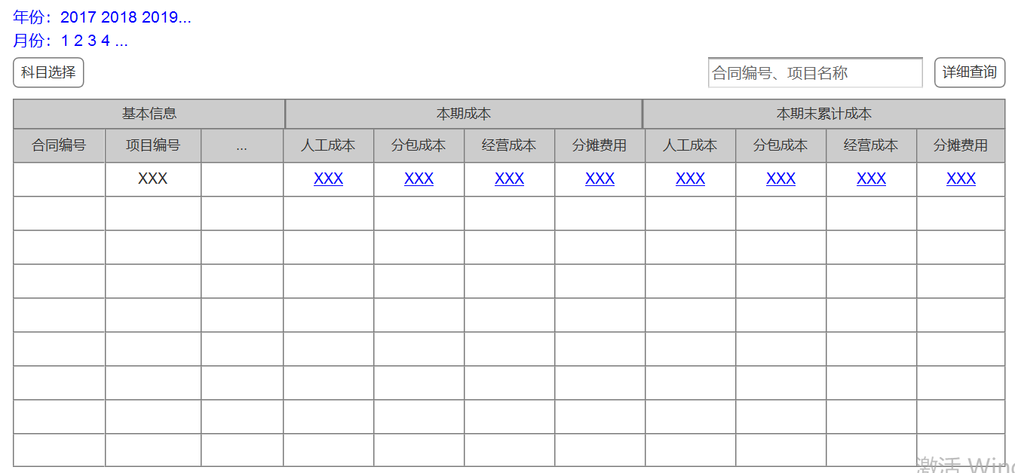

* + 费用类型，可以从“预算科目”中选择（默认列出第一级预算的科目），类似EPC产品报表，如下图：（这样是否会有性能问题？？）
  + 复杂查询条件：合同编号、项目编号、项目名称、客户名称、承担部门、业务类型、项目状态
  + 成本核算的字段，支持链接，弹出页面显示发生的成本明细数据

1. **项目费用监控表**



* + 查询条件：合同编号、项目编号、项目名称、客户名称、承担部门、业务类型、项目状态
  + 列表字段数量比较多，是否能够用户查询时自定义？

1. **部门汇总统计表**

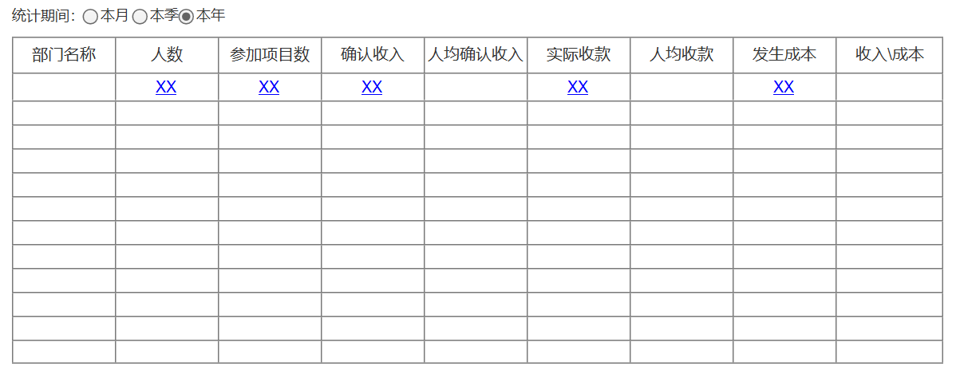

1. **自定义汇总统计表**

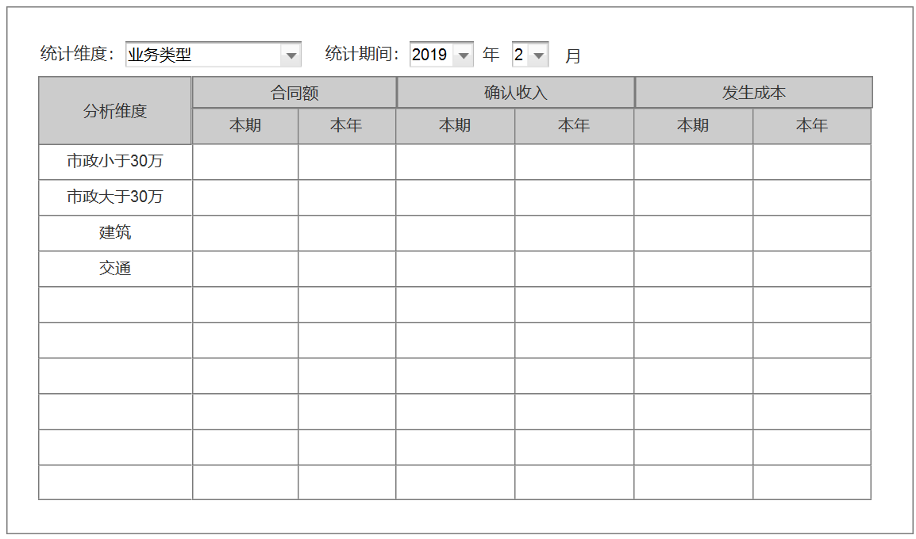

* + 统计维度包括“业务类型”（对应核算模式）、“项目区域”（项目属性字段，如华东区、华北区）、“客户类型”

1. **统计图表**



